Area del segmento circular en función de la altura de su altura y del radio de la circunferencia
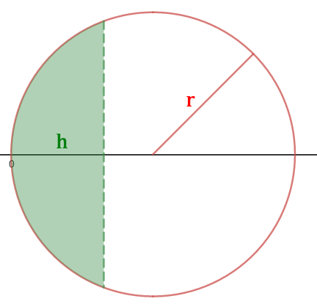
El problema planteado consiste en hallar el área de un casquete circular de altura h conociendo el radio r de la circunferencia
https://www.desmos.com/calculator/5amsmnqack
La ecuación de la semi - circunferencia positiva de radio r cuyo origen está en el punto (r, 0) es:
$$y=\sqrt{r^{2}-{(x-r)}^{2}}$$
Integraremos desde 0 hasta h esta función; primero hallamos la integral indefinida.
$$\int{\sqrt{r^{2}-{(x-r)}^{2}}}dx=\int{\sqrt{r^{2}\left[1-{\left(\frac{x-r}{r}\right)}^{2}\right]}}dx=\int{r\sqrt{1-{\left(\frac{x-r}{r}\right)}^{2}}}dx=r\int{\sqrt{1-{\left(\frac{x-r}{r}\right)}^{2}}}dx$$
$$sea \frac{x-r}{r}=\sin{w} →dx=r cos{w}dw$$
$$entonces \int{\sqrt{r^{2}-{(x-r)}^{2}}}dx=r\int{\sqrt{1-\sin^{2}w}} r cos w dw$$
$$\int{\sqrt{r^{2}-{(x-r)}^{2}}}dx=r^{2}\int{\sqrt{1-\sin^{2}w}} cos w dw=r^{2}\int{\cos^{2}}wdw$$
$$Recordar que \cos\left(a+b\right)=\cos{a\cos{b-sen a sen b}}$$
$$y si que si a=b→\cos{2a=\cos^{2}}a-\sin^{2}a$$
$$\cos{2a=\cos^{2}}a-{(1-cos}^{2}a)=2\cos^{2}a-1$$
$$\cos^{2}a=\frac{1+cos 2a}{2}$$
$$r^{2}\int{\cos^{2}}wdw=r^{2}\int{\frac{1+cos2w}{2}}dw=\frac{r^{2}}{2}\int{dw+\frac{r^{2}}{2}\int{cos 2w dw}}=r^{2}\frac{w}{2}+r^{2}\frac{\sin{2w}}{4}+C$$
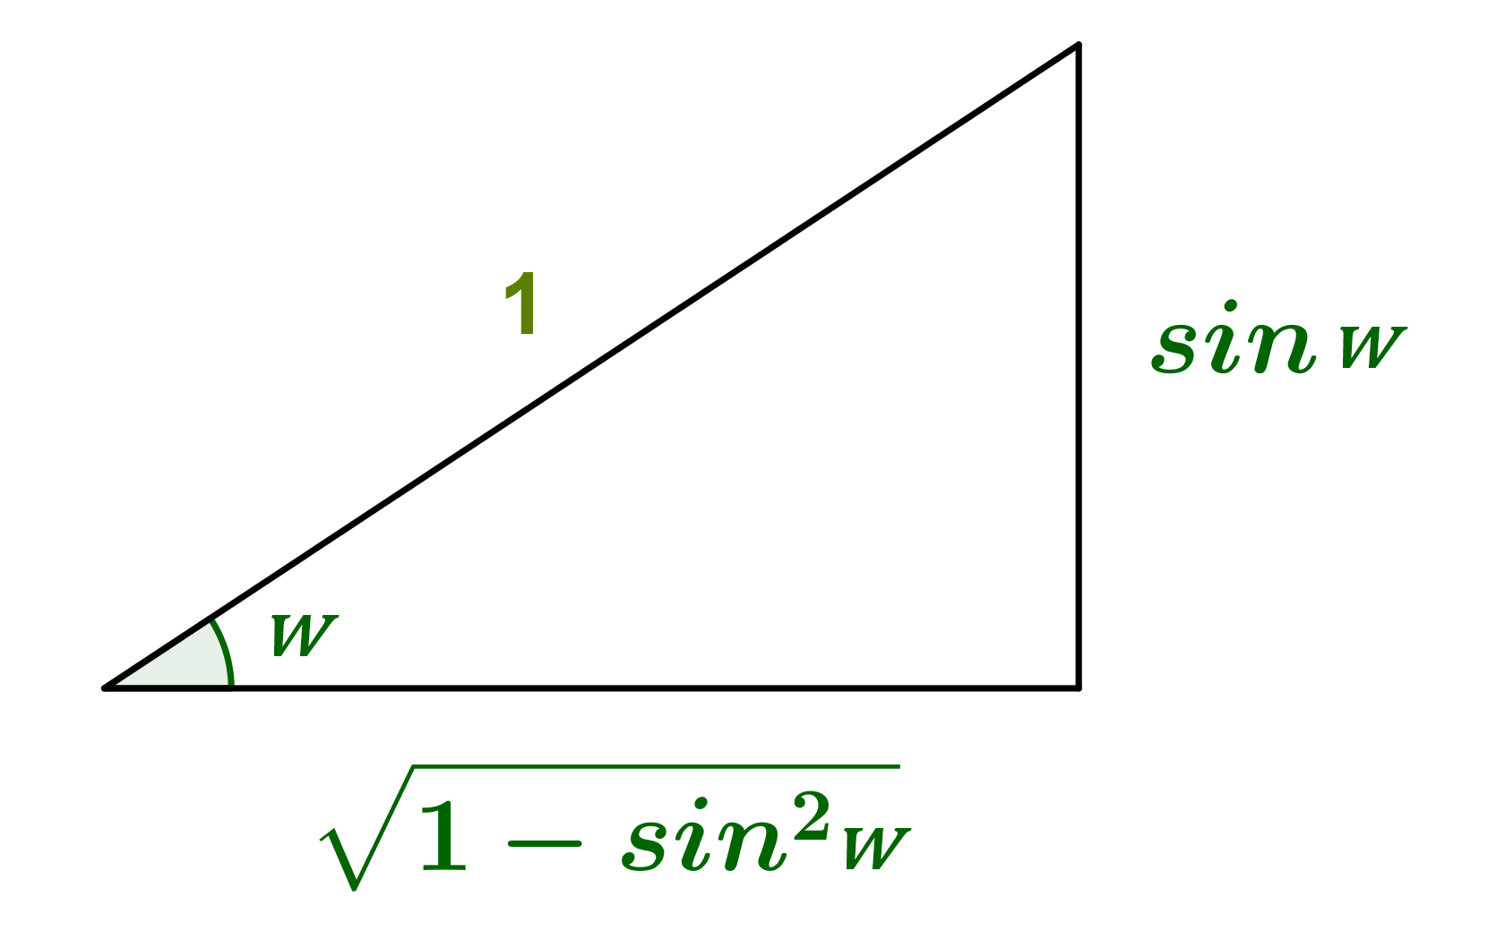
$$r^{2}\int{\cos^{2}}wdw=r^{2}\frac{w}{2}+r^{2}\frac{2 sin{w\cos{w}}}{4}+C$$
$$pero cos w=\sqrt{1-\sin^{2} w} entonces$$
$$r^{2}\int{\cos^{2}}w dw=r^{2}\frac{w}{2}+r^{2}\frac{sin w \sqrt{1-\sin^{2} w}}{2} +C$$

$$además recuérdese que: \frac{x-r}{r}=\sin{w} →w=\sin^{-1}\left(\frac{x-r}{r}\right) entonces:$$
$$\int{\sqrt{r^{2}-{(x-r)}^{2}}} dx=r^{2}\frac{\sin^{-1}\left(\frac{x-r}{r}\right)}{2}+r^{2}\frac{(x-1)\sqrt{1-{\left(\frac{x-r}{r}\right)}^{2}}}{2}+C$$
$$\int{\sqrt{r^{2}-{(x-r)}^{2}}} dx=r^{2} \frac{\sin^{-1}{z}}{2}+r^{2} \frac{z \sqrt{1-z^{2}}}{2}+C$$
$$donde z=\frac{x-r}{r} r el radio de la circunferencia$$
$$si r=1 entonces\int{\sqrt{1-{(x-1)}^{2}}} dx=\frac{\sin^{-1}{z}}{2}+\frac{z\sqrt{1-z^{2}}}{2}+C donde z=x-1$$
$$si r=2 entonces\int{\sqrt{4-{(x-2)}^{2}}} dx={2sin}^{-1}{z}+2z\sqrt{1-z^{2}}+C donde z=\frac{x-2}{2}$$
$$si r=3 entonces\int{\sqrt{9-{(x-3)}^{2}}} dx=\frac{9}{2}\sin^{-1}{z}+\frac{9}{2}z\sqrt{1-z^{2}}+C donde x=\frac{x-3}{3}$$
…
$$si r=R entonces\int{\sqrt{R^{2}-{(x-R)}^{2}}} dx=\frac{R^{2}}{2}\sin^{-1}{z}+\frac{R^{2}}{2}z\sqrt{1-z^{2}}+C donde x=\frac{x-R}{R}$$

Integraremos desde 0 hasta h última función. $A_{c}=\int_{0}^{h}{\sqrt{R^{2}-{(x-R)}^{2}} dx}$
$$A_{c}=\left[\frac{R^{2}}{2}\sin^{-1}\left(\frac{h-R}{R}\right)+\frac{R^{2}}{2}\left(\frac{h-R}{R}\right)\sqrt{1-{\left(\frac{h-R}{R}\right)}^{2}}\right]-\left[\frac{R^{2}}{2}\sin^{-1}\left(\frac{0-R}{R}\right)+\frac{R^{2}}{2}\left(\frac{0-R}{R}\right)\sqrt{1-{\left(\frac{0-R}{R}\right)}^{2}}\right]$$
$$A_{c}=\left[\frac{R^{2}}{2}\sin^{-1}\left(\frac{h-R}{R}\right)+\frac{R}{2}\left(h-R\right)\sqrt{1-{\left(\frac{h-R}{R}\right)}^{2}}\right]-\left[\frac{R^{2}}{2}\sin^{-1}\left(-1\right)\right]$$
$$A_{c}=\left[\frac{R^{2}}{2}\sin^{-1}\left(\frac{h-R}{R}\right)+\frac{R}{2}\left(h-R\right)\sqrt{1-{\left(\frac{h-R}{R}\right)}^{2}}\right]-\left[\frac{R^{2}}{2}×\frac{-π}{2}\right]$$
$$A_{c}=\frac{R^{2}}{2}\sin^{-1}\left(\frac{h-R}{R}\right)+\frac{R}{2}\left(h-R\right)\sqrt{1-{\left(\frac{h-R}{R}\right)}^{2}}+\frac{{πR}^{2}}{4}$$
Los resultados para R = 1, 2, 3 se pueden ver en:
https://www.desmos.com/calculator/w4gs6x3hrm
Pero, téngase en cuenta que el área del segmento circular $A_{s}=2×A_{c}$ , es decir, que el Area del segmento circular de altura h en una circunferencia de radio r está dado por:
$$A_{S}=R^{2}\sin^{-1}\left(\frac{h-R}{R}\right)+R\left(h-R\right)\sqrt{1-{\left(\frac{h-R}{R}\right)}^{2}}+\frac{{πR}^{2}}{2}$$
Cuyo desarrollo se encuentra en:
https://www.desmos.com/calculator/pqrbr3imsj

